Моніторинг якості знань та освітніх втрат в учнів 9-Г класу
Комунального закладу «Науковий ліцей імені Анатолія Лигуна»
Кам’янської міської ради
за підсумками контрольної роботи з хімії за текстами адміністрації
у 2024 – 2025 навчальному році

Відповідно до наказу Міністерства освіти та науки України від 16.01.2020 №54 «Про затвердження Порядку проведення моніторингу якості освіти», зареєстрованого в Міністерстві юстиції України 10 лютого 2020 за №154/34437, Положення про порядок проведення внутрішнього моніторингу якості освіти, річного плану роботи закладу та з метою моніторингу результатів навчання учнів, у травні 2025 року проведено моніторинг якості знань учнів 9-Г класу за підсумками контрольної роботи з хімії за текстами адміністрації.
Мета контрольної роботи:
перевірити рівень сформованості предметних знань, умінь та компетентностей здобувачів освіти, зокрема здатності застосовувати знання з хімії для розв’язання навчальних і практичних завдань; оцінити розуміння властивостей речовин, типів хімічних реакцій, закономірностей періодичної системи хімічних елементів, хімічного зв’язку, а також вміння виконувати розрахунки, аналізувати хімічні явища, формулювати висновки та діяти відповідно до принципів наукового пізнання.
Характеристика контрольної роботи
- Проводилася протягом 90 хв
- Варіантів: 3
- Завдання різнорівневі:
І рівень. Завдань 6
ІІ рівень. Завдань 3
ІІІ рівень. Завдань 2
ІV рівень. Завдань 2

Опис видів питань, завдань:
До кожного завдання № 1–6 подано чотири варіанти відповіді, серед яких лише один є правильним;
завдання №7 — тестове завдання з кількома правильними відповідями;
завдання №8 — встановлення відповідності;
завдання №9 — встановлення правильної послідовності;
завдання №10–13 — відкриті завдання, що передбачають безпосереднє виконання розрахунків, аналізу або пояснень.
Інструментарій оцінювання:
Завдання №
1 | 2 | 3 | 4 | 5 | 6 | 7 | 8 | 9 | 10 | 11 | 12 | 13
0,5б | 0,5б | 0,5б | 0,5б | 0,5б | 0,5б | 1 б | 1б | 1б | 1б | 1,5б | 1,5б | 2б
Разом: 3б |  |  |  |  |  | Разом: 3б |  |  | Разом: 6б

Статистичні дані:
Клас | Дата проведення | Кількість  учнів  у класі | Роботу  виконували | % | Примітка
9-Г | 15.05.2025 | 27 | 26 | 96%

Результати оцінювання:
Клас | Початковий рівень | % | Середній рівень | % | Достатній  рівень | % | Високий рівень | % | Якісний  показник | Примітка
9-Г | 5 | 19 | 7 | 27 | 8 | 31 | 6 | 23 | 54

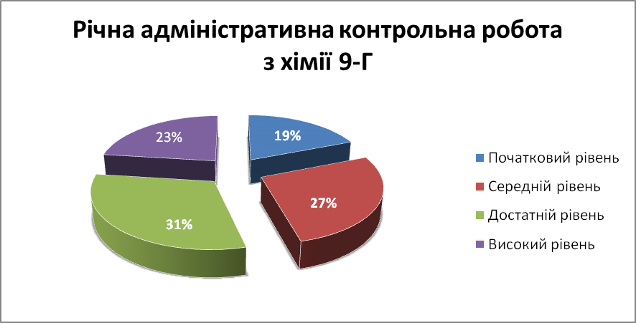

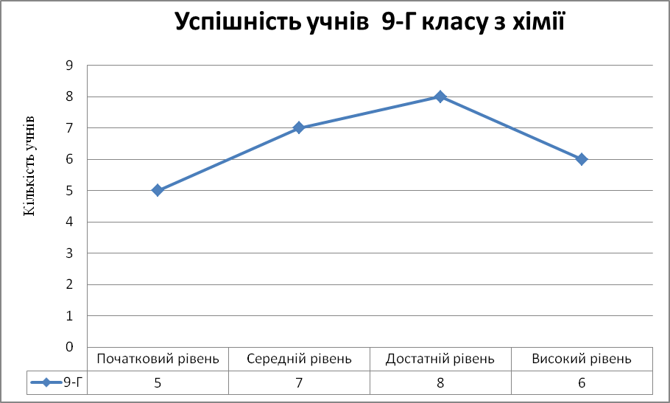
Аналіз контрольної роботи
Навчилися: працювати з хімічними формулами, рівняннями реакцій, Періодичною системою, властивостями речовин; формувати послідовність дій, встановлювати відповідність між поняттями, аналізувати закономірності в хімії; складати молекулярні, йонні та окисно-відновні рівняння, визначати ступені окиснення, окисник і відновник; розв’язувати й оформлювати хімічні задачі з поясненнями, обчисленнями й відповідями.
Є помилки: при визначенні характеристик речовин (класифікація оксидів; поділ простих речовин на метали і неметали); не завжди дотримано закон збереження маси, і відповідно узгоджені коефіцієнти в рівнянні хімічної реакції; не враховано явище дисоціації деяких сполук у водному розчині; учні забувають врахувати масу розчиненої речовини в загальній масі розчину.
Шляхи подолання освітніх втрат: додаткові заняття і індивідуальні консультації з учнями; використання онлайн платформ, на яких зібрані відеоуроки (освітні канали YouTube), тести та матеріали для самостійної роботи здобувачів освіти (Всеукраїнська школа онлайн) або є автоматичне оцінювання (Moodle); посилення співпраці з батьками.

Рекомендації щодо покращення рівня якості знань учнів з хімії:

- Здійснити адаптивне коригування календарно-тематичних планів з урахуванням потреби в подоланні освітніх втрат і освітніх розривів.
- Проводити індивідуальні та групові консультації, факультативи (за окремим графіком).
- За потреби перерозподілити навчальний час між темами.
- У роботі з обдарованими дітьми використовувати завдання різних рівнів складності.


Заступник директора
з освітнього процесу Л.В. Панченко

